# Оглавление

Оглавление 4

ВВЕДЕНИЕ 5

1. ПОСТАНОВКА ЗАДАЧИ 5

2. МОДЕЛИРОВАНИЕ ДАННЫХ 6

3. ПРОЕКТИРОВАНИЕ БАЗЫ ДАННЫХ 6

3.1 создание таблиц 6

СОЗДАНИЕ ФОРМ РАЗЛИЧНЫХ ВИДОВ 10

3.3 СОЗДАНИЕ ОТЧЕТОВ 13

3.4 МАКРОСЫ 15

4. РАЗРАБОТКА ИНТЕРФЕЙСА ПОЛЬЗОВАТЕЛЯ 17

4.1 Запросы 17

4.2 Конпочная форма 19

5. тестирование ИНФОРМАЦИОННОЙ СИСТЕМЫ 22

ЗАКЛЮЧЕНИЕ 22

СПИСОК ИСТОЧНИКОВ 23

# ВВЕДЕНИЕ

**Тема курсовой работы:**

Разработка базы данных и интерфейса пользователя для информационной учет продаж продовольственных товаров.

**Цель курсовой работы:**

Формирование навыка создания базы данных в MS Access, а также

выполнение операций с компьютерными средствами простейших информационных систем на основе реляционной базы данных.

**Задачи курсовой работы:**

* Выполнить анализ исследуемой предметной области в экономической сфере «Учет продаж продовольственных товаров»;
* Построить реляционную модель в соответствии с описанными требованиями и на ее основе создать базу данных;
* Разработать интерфейс к базе данных, который будет позволять реализовать функциональные запросы.

# ПОСТАНОВКА ЗАДАЧИ

Разработка базы данных и интерфейса пользователя для информационной системы диспетчерской транспортного предприятия.

В качестве предметной области для проектирования базы данных

рассмотрим структуру учет амортизации автотранспорта по МОЛ и группам автотранспорта.

* Учет товаров
* Расчет прихода и расходов

# 2. МОДЕЛИРОВАНИЕ ДАННЫХ

ER-диаграмма первоначальной модель состоит из следующих сущностей: Остаток, Ценник, Продажи, Справочник групп товаров, Накладные. (Рис.2.1)

Каждая сущность обладает своими атрибутами, которые требуются для того, чтобы выполнить поставленную цель.

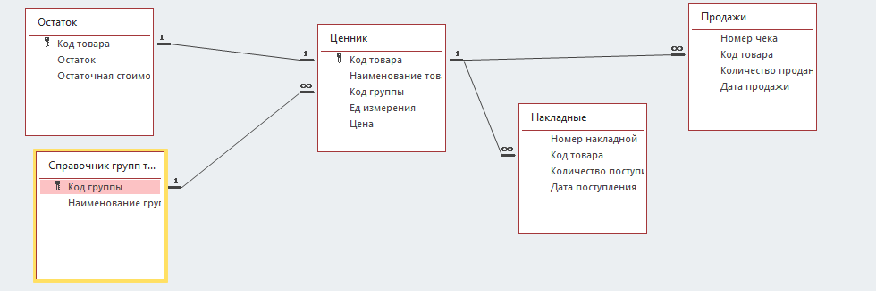

рис. 2.1 ER-диаграмма модели базы данных

# 3. ПРОЕКТИРОВАНИЕ БАЗЫ ДАННЫХ

# 3.1 создание таблиц

Для полученной в предыдущем пункте модели данных потребовалось создать 5 таблицы.

В таблице «Накладные» были заполнены «имя поля» и «тип данных». (рис.3.1.1. и рис.3.1.2)

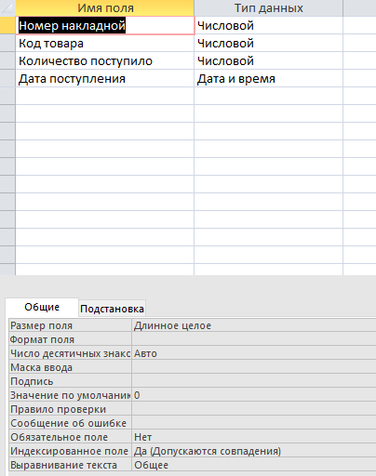

рис. 3.1.1 конструктор таблицы «Накладные»

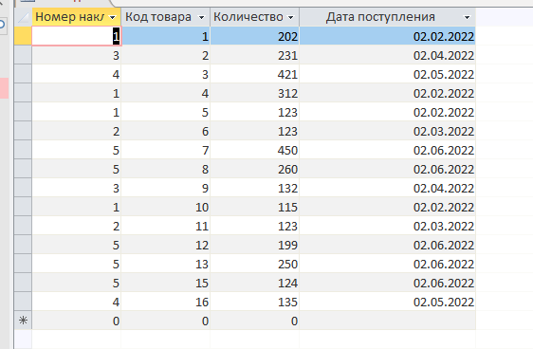

рис. 3.1.2 таблица «Накладные»

В таблице «Остаток» были заполнены «имя поля» и «тип данных». (рис.3.1.3 и рис.3.1.4)

В поле «Код товара» вставлена подстановка

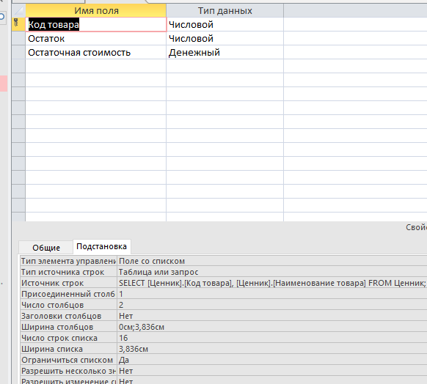

рис. 3.1.3 конструктор таблицы «Остаток»

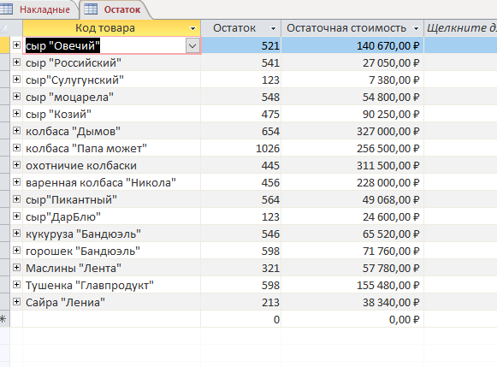

рис. 3.1.4 таблица «Остаток»

В таблице «Продажи» были заполнены «имя поля» и «тип данных». (рис.3.1.5 и рис.3.1.6)

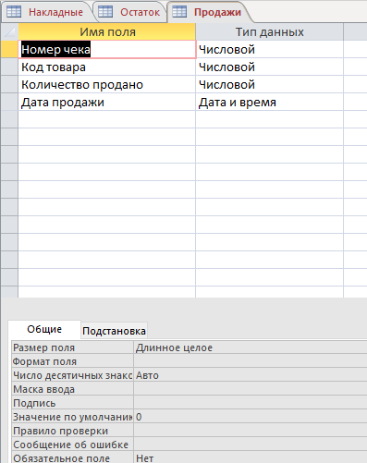

рис. 3.1.5 конструктор таблицы «Продажи»

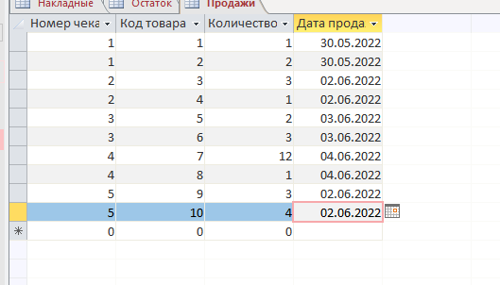

рис. 3.1.6 таблица «Продажи»

В таблице «Справочник групп товаров» были заполнены «имя поля» и «тип данных». (рис.3.1.7 и рис.3.1.8)

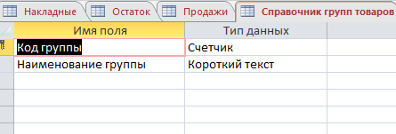

рис. 3.1.7 конструктор таблицы «Справочник групп товаров»

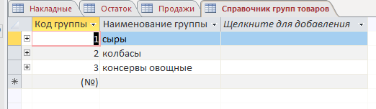

рис. 3.1.8 таблица «Справочник групп товаров»

В таблице «Ценник» были заполнены «имя поля» и «тип данных». (рис.3.1.9 и рис.3.1.10)



рис. 3.1.9 конструктор таблицы «Ценник»



рис. 3.1.10 таблица «Ценник»

# СОЗДАНИЕ ФОРМ РАЗЛИЧНЫХ ВИДОВ

Формы являются основой разработки диалоговых приложений пользователя для работы с базой данных. Смысл их заключается в том, что они создаются на основе таблиц для заполнения их информацией. Также в форме можно указать различные элементы управления (списки, переключатели и т.д.). Это делается для того, чтобы упростить для пользователя ввод данных. Работая с формой, пользователь может добавлять, удалять и изменять записи таблиц, получать расчетные данные.

Во все простые формы были перенесены все разделы из таблиц, созданы кнопки перехода, а также была установлена текущая дата с помощью функции

**Форма «Поступление товаров»**

Добавлено поле со списком для фильтрации данных по организациям

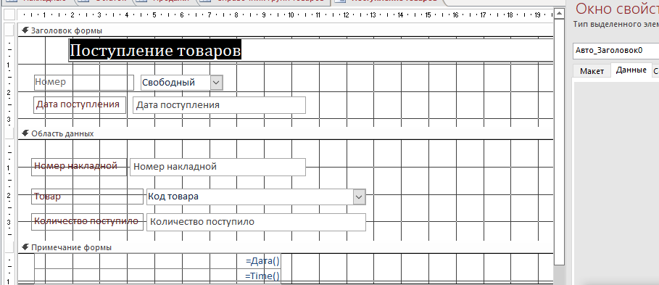

рис. 3..1 Конструктор формы «Поступление товаров»

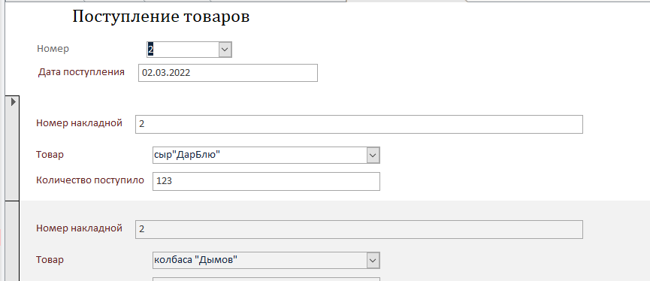

рис. .2.4 Форма «Поступление товаров»

**Форма «Продажа товаров» (рис.3.2.5 – 3.2.6)**

Добавлены поля со списком для фильтрации.

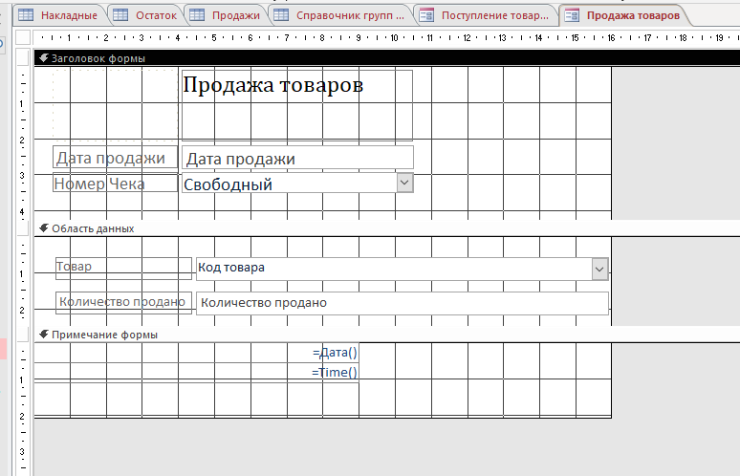

рис. 3.2. Конструктор формы «Продажа товаров»

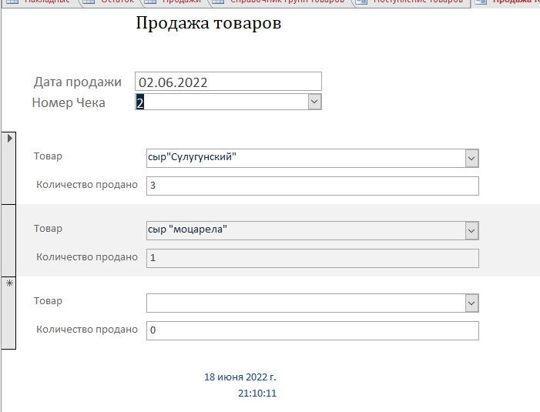

рис. 3.2. Форма «Продажа товаров»

# 3.3 СОЗДАНИЕ ОТЧЕТОВ

Отчет - один из объектов базы данных, который используется для вывода на экран или печати информации. Отчеты позволяют извлечь из таблиц или запросов необходимую информацию и представить ее в удобном для восприятия виде. Для печати документа в отчетах применяются специальные меры.

**Отчет «поступлении-продажа товаров за месяц»**

Отчет о поступлении-продаже товаров за месяц. (рис.3.3.1 – рис.3.3.2)

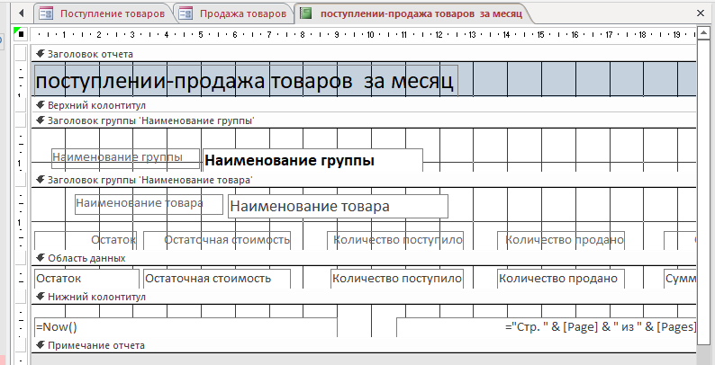

рис. 3.3.1 Конструктор отчета «поступлении-продажа товаров за месяц»

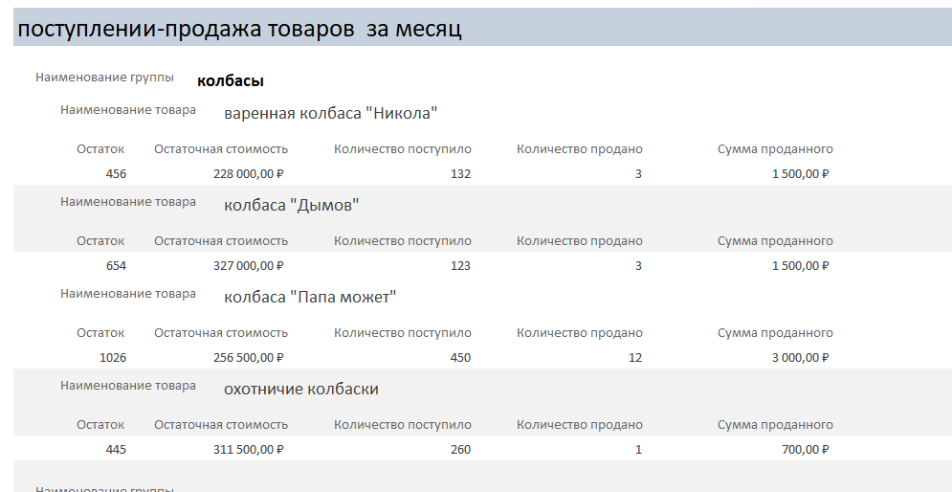

рис. 3.3.2 отчет «поступлении-продажа товаров за месяц»

# 3.4 МАКРОСЫ

Макросы используются для того, чтобы создавать кнопки, позволяющие пользователю открывать заранее заданные формы, запросы или отчеты.

Макросы создаются примерно также, как отчеты или запросы. Сначала создается «ОкноСообщения», где указываем текст, который будет показываться при выполнении макроса. Затем создается второе окно, к примеру «ОткрытьФорму». Вводим туда название нужной формы, задаем режим – «Форма», режим данных – «Изменение» или «Добавление», режим окна – «Обычный». После этого при выполнении макроса он будет переносить пользователя на заданную форму или добавлять новые данные.

Для того чтобы работала кнопочная форма, для этого разрабатываются макросы, для открытия таблиц и запросов (рис.3.4.1 – 3.4.6)

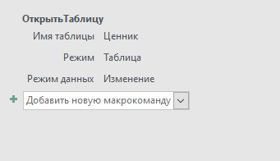

рис. 3.4.1 Конструктор макроса «Ценник»

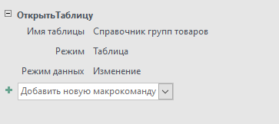

рис. 3.4.2 Конструктор макроса «Справочник групп товаров»

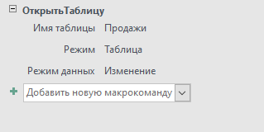

рис. 3.4.3 Конструктор макроса «Продажи»

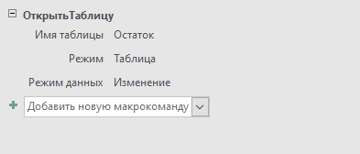

рис. 3.4.4 Конструктор макроса «Остаток»

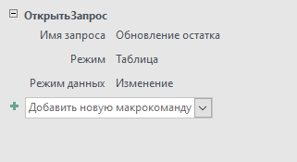

рис. 3.4.5 Конструктор макроса «Обновление остатка»

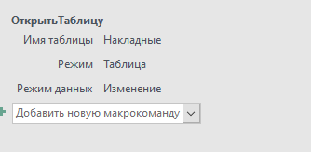

рис. 3.4.6 Конструктор макроса «Накладные»

# 4. РАЗРАБОТКА ИНТЕРФЕЙСА ПОЛЬЗОВАТЕЛЯ

# 4.1 Запросы

Запросы создаются с целью упрощения просмотра, добавления, удаления или изменения данных в базе данных. При помощи запросов можно выполнить сортировку данных путем фильтрации определенных критериев(условий). Также в запросах можно задавать различные вычисления, которые будут выполняться на основе данных таблиц.

**Запрос «****Для отчета»**

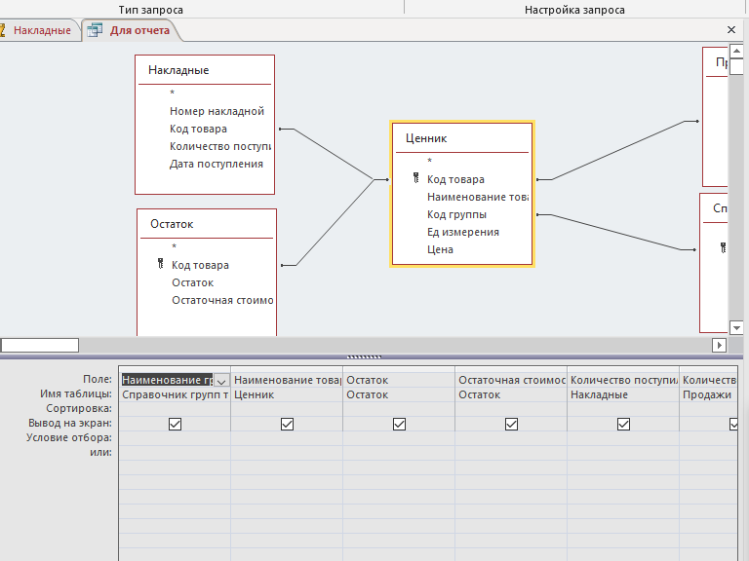

рис. 4.1.1 Конструктор запроса «Для отчета»

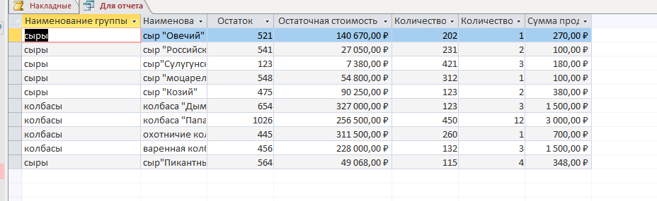

рис. 4.1.2 Запрос «Для отчета»

**Запрос «Обновление остатка»**

запрос на обновление записей таблицы 5 в конце месяца .

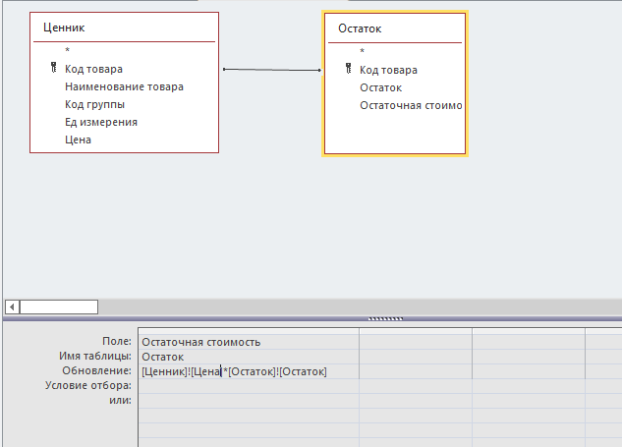

рис. 4.1.3 Конструктор запроса «Обновление остатка»

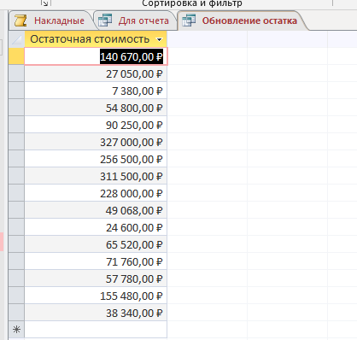

рис. 4.1.4 Запрос «Обновление остатка»

# 4.2 Конпочная форма

Создание вкладки «Меню» необходимо для того, чтобы пользователю было легче найти ту или иную информацию. Для этого используется конструктор форм. В режиме конструктора выбирается «кнопка» и добавляются формы. Для того, чтобы разместить необходимые макросы, нужно перетащить их в саму форму.

Создается 5 страницы кнопочной формы(рис.4.2.1):

* Главная кнопочная форма
* Отчеты
* Таблицы
* Формы
* Запросы

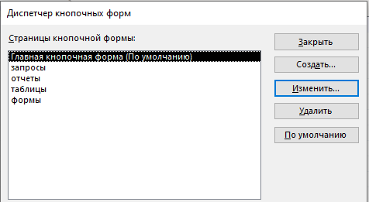

рис. 4.2.1 Страницы кнопочной формы

Далее в эти таблицы добавляются запросы, отчеты, таблицы, формы. (рис. 4.2.2 – 4.2.7)

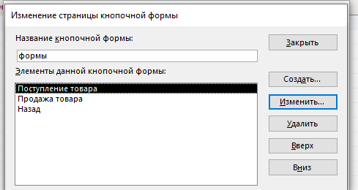

рис. 4.2.2 Форма «Формы»

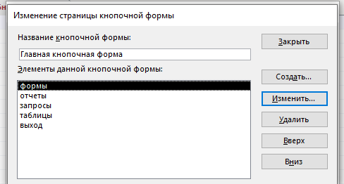

рис. 4.2.3 Форма «главная форма»

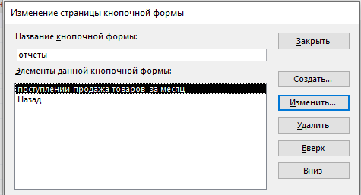

рис. 4.2.4 Форма «отчеты»

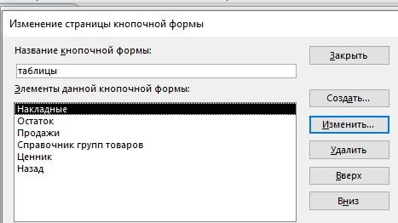

рис. 4.2.5 Форма «Таблицы»

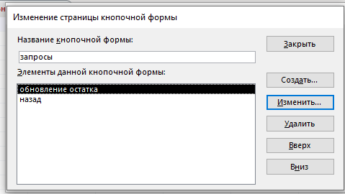

рис. 4.2.6 Форма «Запросы»

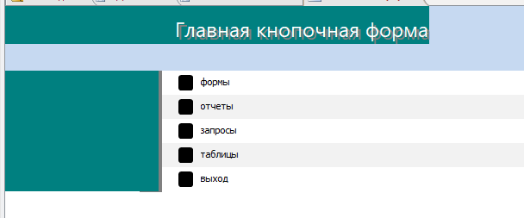

рис. 4.2.7 Главная кнопочная форма

Форма ставится по умолчанию.

# 5. тестирование ИНФОРМАЦИОННОЙ СИСТЕМЫ

**Поступление товаров**

1. Через главную кнопочную форму открывается форма «Поступление товаров»
2. Выбирается номер накладной записываются товары